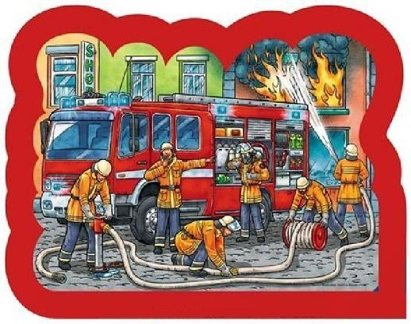При пожаре в подъезде пользоваться лифтом запрещается. Он может отключиться.
Ожидая приезда пожарных, сохранять спокойствие.
Когда приедут пожарные, выполнять все их указания.

Берегите себя и своих близких и не забывайте,
что самая доходчивая форма обучения –

личный пример!
Очень важные правила! Чтобы пожаров избежать, Нужно много детям знать.
Деревянные сестрички В коробочке – это спички.
Вы запомните, друзья,

Спички детям брать нельзя! Если увидишь огонь или дым, Скорее звони, телефон – 01.
Если слаб огонь, скорей Ты водой его залей.
Но не вздумай воду лить Там где электричество, Телевизор и утюг, Миксер и розетку
Обходите стороной Маленькие детки.

ВАЖНО!

Уважаемые родители!

В целях вашей безопасности и безопасности ваших детей как
можно чаще беседуйте с малышами о том, как себя вести в
чрезвычайных ситуациях. Но главное: научите детей избегать потенциальную опасность.
Например, опасность пожара. Не забывайте повторять с детьми правила пожарной безопасности.

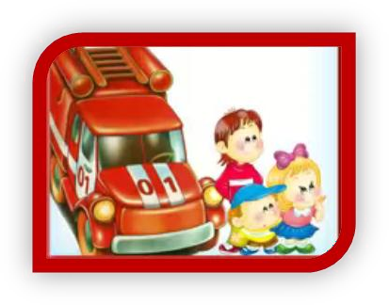

Вопросы, на которые каждый ребенок должен знать правильный ответ:
- Что нужно делать, если возник пожар в квартире? (позвонить по телефону 01 или с сотового 010, 112 и сообщить адрес пожара, свою
фамилию, что и где горит)
- Можно ли играть со спичками и зажигалками? (нельзя. Спички – одна из причин пожара)
- Чем можно тушить пожар? (одеялом, пальто, водой, песком, огнетушителем)
- Можно ли самостоятельно пользоваться розеткой? (нельзя. Нужно просить взрослых включить или выключить электроприборы)
- Назови номер пожарной службы? (01 или с сотового телефона 010, 112)
- Главное правило при любой опасности? (не поддаваться панике, не терять самообладания)

Можно ли без взрослых пользоваться свечами,
бенгальскими огнями у елки? (нет, нельзя, может возникнуть пожар)
- Можно ли дотрагиваться до включенных электроприборов мокрыми руками? (нельзя! Вода пропускает ток через себя. Это опасно для жизни.)

В случае возникновения пожара, если рядом нет взрослых, детям нужно действовать следующим образом:
- Обнаружив пожар, позвонить по телефону 01, сообщить фамилию, адрес, что и где горит.
- Предупредить о пожаре соседей, если необходимо, они помогут
ребенку вызвать пожарных.
- Нельзя прятаться под кровать, в шкаф, под ванну, а постараться убежать из квартиры.
- Ребенку необходимо знать: дым гораздо опаснее огня. В
задымленном помещении – закрыть нос и рот мокрой тряпкой, лечь на пол и ползти к выходу.

